https://kisadalga.net/yazar/vergi-soygununda-sira-engellilere-geldi_103452

VERGİ SOYGUNUNDA SIRA ENGELLİLERE GELDİ
Neoliberalizm, vahşi kapitalizm, vahşi neoliberalizm, yeni sömürgecilik, soygun...
Yukarıdaki sıfatları sonuna kadar hak eden bir sistem, şu anda tepemizde ve bizleri iliğimize kadar soymaya kararlı. Sadece soysa yine iyi, köylerimize, yaylalarımıza, meralarımıza kadar el koymaya da niyetli. Hem kararlı hem de niyetli olarak uygulamaya çoktan başladı bile.
Türkiye inanılmaz bir cenderenin içinde. Birileri yedi-içti şimdi hesabı millete ödetmek için kolları sıvadı. Sanki milyarlarca dolarlık borcu bu ülkenin çiftçisi yaptı. Sanki milyarlarca dolarlık faiz ödemesini bu ülkenin cefakâr memurları nedeniyle yapıyoruz... Sanki bu ülkenin emekçileri, “Faiz sebep, enflasyon sonuç... Size bize ne oluyor Nas var Nas” diyerek bu ülkenin bütün dengelerini bozdu...
Sanki bu ülkenin öğretmenleri, mühendisleri, doktorları, hemşireleri milyarlarca dolar harcayarak hazine ve hasta garantili şehir hastanelerini yapılmasını istedi... Sanki bu ülkenin öğrencileri, köylüleri uluslararası tahkim yolu açık, yolcu garantili havaalanlarının yapılması için hükümetin kapısında kuyruk oldu...
Sanki bu ülkenin bütün vatandaşları her geçişinde yüzlerce lira ödemek için geçiş garantili köprüler yapması için yalvar yakar oldu...
Sanki çevremizdeki tüm ülkelerle gerilim ve savaş stratejileri izleyip, bütün dünyaya meydan okuyup ülkeyi yalnızlaştırıp sonra onun bunun kapısında salya-sümük, yalvar yakar olunmasını bu millet istedi...
Turizm ülkesi olacaksın, önüne gelene efeleneceksin... Bir yandan turist bekleyeceksin, diğer yandan bütün dağlarını, ormanlarını param parça edecek projelere onay vereceksin... Turizm gelirine bel bağlayacaksın ama memleketi bağnaz-gericilerin üssü haline getireceksin. Uzaya çıkmayı hedef olarak koyacaksın, sonra bütün çocukları ve gençleri imam haline getirmek için milyarlarca lirayı ne idüğü belirsiz vakıflara ve cemaatlere akıtacaksın... Matematik kampları, fizik kursları, biyoloji-kimya turnuvaları organize edeceğine bütün gençleri gerici-yobaz dincilerin eline teslim etmek için projeler yapacaksın...
Yani özetle yaptığın bütün yanlışların faturasını bin bir hamasetle sonra bu millete ödetmeye kalkacaksın...
ÖTV Değil, Alenen Soygun
Şimdi sıra geldi engellilere... Yani hayata zorlukla tutunmaya çalışan, her türlü dezavantajına rağmen hayata sarılan ve üretmeye çalışan vatandaşlara... Bazı hakları var: ÖTV muafiyetiyle araç alımı gibi... Zaten en büyük hakları da bu diyebiliriz. Çünkü ÖTV dedikleri şey alenen bir devlet soygunu. Bir araba alıyorsan bir araba da devlete alacaksın! Elbette alacağınız aracın motor hacmi yükseliyorsa ödediğiniz vergi daha da artıyor. Bir araç kendinize, iki araç da devlete alıyorsunuz! Bu nedir arkadaşlar! Bunun adı zulümdür! Bunun adı soygundur! Bunun adı vatandaşın hayatını zehir etmektir...
Engelli vatandaşlarımız devletin bu zulmünden muaf. Yani araç alımlarında ÖTV ve KDV ödemiyorlar. Bu da onları mutlu ediyor. Yasada belirtilen engel şartlarını taşıyan vatandaşlar uzun süren prosedürleri ve raporlama sürecini tamamladıkları zaman böyle bir hak kazanıyorlar. ÖTV muafiyetiyle araç alan bir engelli, bu aracı 5 yıl boyunca kullanmak zorunda. Önceden istedikleri aracı ÖTV muafiyetiyle alıyorlardı. Sonradan araçların motorlarına sınırlama getirdiler. “En fazla 1600 cc motor gücündeki araçları alabilirsiniz” dediler. Sonra fiyat sınırlaması getirdiler. Mesela ÖTV muafiyetinden yararlanan engelliler bu yıl en fazla 1 milyon 600 bin TL’lik araçları alabiliyor. Her yıl başında enflasyona göre bu rakam değişiyor ama artık çok düşük kalıyor. Şimdi ise engellilerin bu haklarına tümden göz diktiler. 5 yıl sınırını 10 yıla çıkarmayı ya da ÖTV muafiyetini tümden kaldırmayı düşünüyorlarmış. Bir de ÖTV muafiyetinden yararlanan engelli ölürse, ailesi ÖTV ödemekle cezalandırılacakmış!
Bir devlet düşünün engelli vatandaşının rahatına ve huzuruna göz dikmiş. Zaten zar zor ayakta kalmaya çalışıyor, hayata tutunmaya çalışıyor... Daha fazla desteklenmeleri gerekirken, daha fazla yardımcı olunması gerekirken, onları biraz mutlu eden ne varsa ellerinden alınıyor. Devletin paraya ve daha fazla vergiye ihtiyacı varmış! Kendilerini dindar ve İslamcı olarak pazarlayan bir iktidarın engelli vatandaşların üç kuruşluk mutluluğuna göz dikmesi tek kelimeyle vicdansızlıktır!
İzmir’in Otogarı, Ankara’nın Kızılay’ı
Sabah İzmir Otogarı’ndan kızımı Ankara’ya yolcu ettim. Her gün on binlerce insanın kullandığı İzmir Otogarı’nın girişi felaket kötüydü. Kaldırımlar kaldırım değil, yollar yol değil. Bölgede bir üst geçit çalışması var. Tamam anlıyorum ancak yine de ne çalışması yaparsan yap usulüne uygun yapmak zorundasın. Tabelalar eksik, yollar arap saçına dönmüş ve otogarın girişi tam bir keşmekeş. Otogarın içinde 50 dakika ücretsiz otopark hakkı varmış. Yani yolcunu gönderip 50 dakika içinde ayrılırsan ücret ödemiyorsun. Otogarın bir girişini bu hakkı kullanmak isteyen vatandaşlara tahsis etmişler. Kuyruk uzadıkça uzamış. Bir aracın girmesi 10 dakika sürüyor. Efendim neymiş içerisi doluymuş. Bu nedenle kuyruk oluyormuş. Hemen yanda iki giriş daha var. Kapıdaki görevliye sordum: “Neden diğer giriş kapılarını da açmıyorsunuz?” “Orası ücretli, 60 TL ücret ödememek için hepsi gelip buradan girmek istiyor” diye yanıt verdi. Kapıdaki görevli sitem ediyor. Yani vatandaş 60 TL öderse hiç sorun olmadan içeri girebilecekken, bu parayı ödememek için diğer kapıda kuyruk oluyormuş... Ve kapıdaki görevli de vatandaşa kızıyor. Vatandaşın yarım saat için değil 60 TL, 60 Kuruş ödeyecek hali yok! İzmir’i yönetenler bunun farkında değiller mi yoksa? Efendim 60 TL ödersen, 24 saat Otogarda kalabilirmişsin! Ne yapacak millet yolcusunu gönderdikten sonra? Parasını ödedim 24 saati şurada geçireyim bari mi diyecek! En fazla yarım saat hadi bilemedin bir saat millet aracını park edip, sonra ayrılıyor. Bunu organize etmekten aciz misiniz!
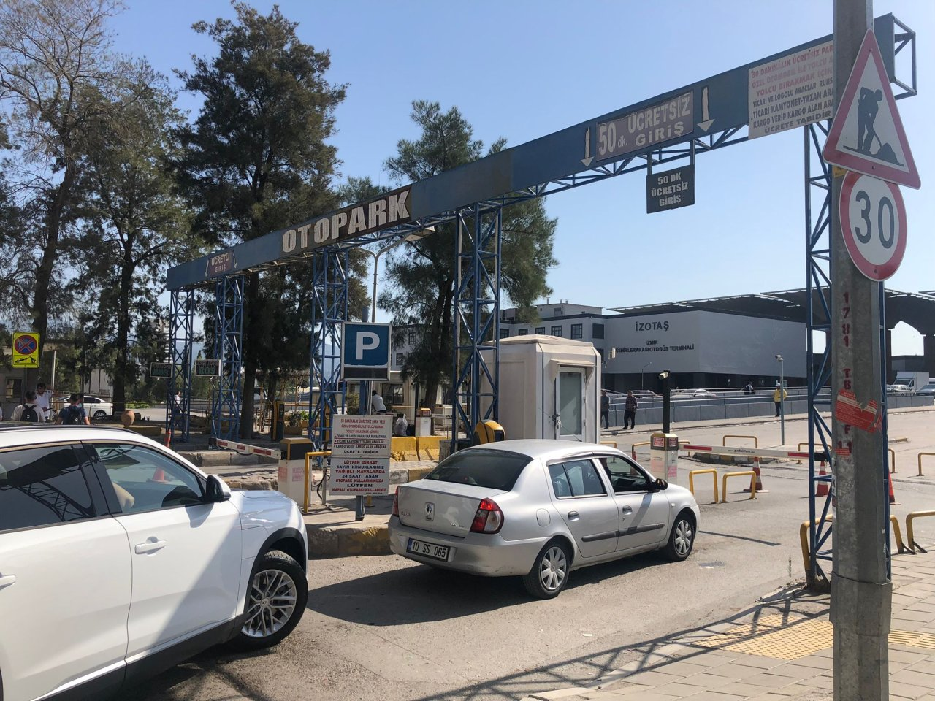
(FOTO: İzmir Otogarı girişi)
Bakın arkadaşlar o kapıda beklediğim bir saat içinde yüzlerce insan kızarak, küfrederek, sitem ederek ayrıldı. Sizin göreviniz vatandaşın sorunlarını çözmek, onlara işkence etmek değil... Vatandaş 60 TL ödemek istemiyorsa o zaman ya ücretsiz yapacaksın, ya da ücreti düşüreceksin. Ya da ücretsiz otoparkın kapasitesini artıracaksın. Ya 60 TL ödersin, ya da böyle işkence çekersin gibi bir anlayış olabilir mi! Siz sorunları çözmek için orada oturuyorsunuz...
Bakınız binlerce insan her gün o terminalden İzmir’e “merhaba” diyor ve o terminalden İzmir’e “veda” ediyor. O terminal sizin “hoş geldiniz” kapınız. Sizin göreviniz vatandaşları o kapıdan güler yüzle karşılamak ve güler yüzle uğurlamaktır. Bunun için de gereken önlemleri almak ve gereken organizasyonları yapmak sizin göreviniz. Sosyal demokrat belediyecilik, halkçı belediyecilik lafla olmuyor... Bunu göstermek zorundasınız!
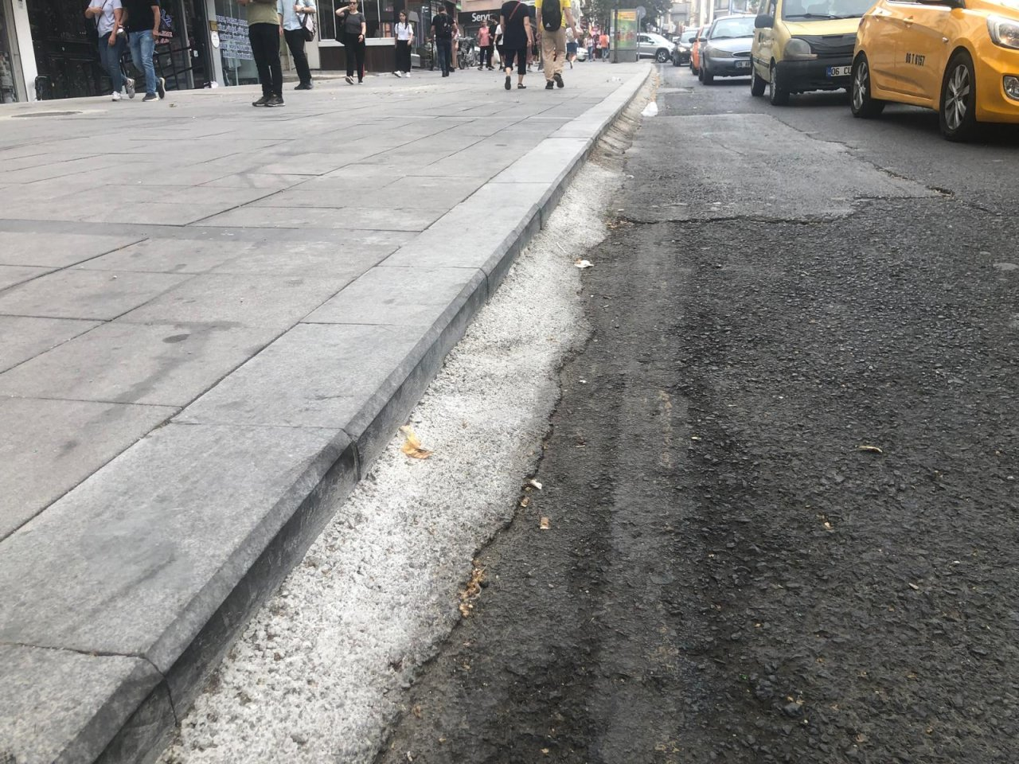
(FOTO: Ankara kaldırımları)
Mansur Yavaş’ın Ankara’da ilk 5 yılı geçti. Ankara’nın merkezi Kızılıy’daki iğrenç orta refüj ve kaldırımları aynen duruyor. Melih Gökçek’in Ankaralılara armağanı olan bu zevksizlik abidesi orta refüjler, at yalağı havuzlarıyla birlikte aynen duruyor. Şimdi Mansur Yavaş için yeni bir dönem başladı. Hem de Ankaralıların büyük bir oy desteğiyle. Bakınız geçtiğimiz 5 yılda Mansur Yavaş, Kızılay’dan Kolej’e giden yolların kaldırımlarını yaptırdı. Ne yazık ki rezalet bir çalışmayla iğrenç bir kaldırım düzenlemesi yapıldı. Neden bunu yapıyorsunuz? Hiç mi yaptırdığınız işin sonucuna bakmıyorsunuz? Hiç mi biten işleri kontrol etmiyorsunuz?
Çankaya’da kaldırım yok
Açılan AVM’ler ve yaşam alanları nedeniyle Ankara’nın en popüler semtlerinden birisi olan Oran Semti ile Ankara’nın en kalabalık semtlerinden birisi olan Dikmen-İlker arasında vatandaşların yürüyebilecekleri kaldırımlar yok! Vatandaşlar, öğrenciler, çalışanlar yolun ortasından araçların arasından canlarını tehlikeye atarak yürüyor! Ankara Büyükşehir Belediyesi’nin ve Çankaya Belediyesi’nin bunları görmesi gerekiyor...
Bu köşeden zaman zaman gördüğümüz bu eksiklikleri anlatmaya devam edeceğiz...
İbrahim Gündüz

